**Metaplanmoderation**

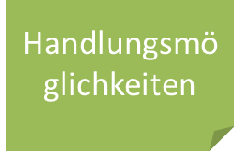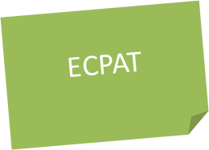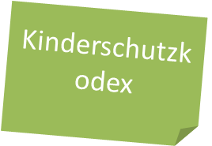

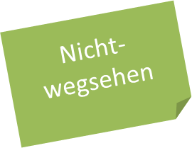

Die Trainer_in schreibt Schlagwörter auf Metaplankarten bspw. bei der Einführung in ein neues Thema. Während sie eine verbale Übersicht gibt setzt sie durch die Metaplankarten auch zusätzlich visuelle Anker.

Dadurch, dass die Zettel während der Schulung aushängen, können TN die Struktur nachvollziehen und sich auch immer wieder darauf beziehen.

Darüber hinaus können die Metaplankarten auch als roter Faden für die Trainer_in dienen.

MATERIALIEN: Stift, Metaplankarten, Pinnwand